ПАСПОРТ ВОИНСКОГО ЗАХОРОНЕНИЯ В СЛ. НИКОЛЬСКАЯ

1. Наименование воинского захоронения
Памятник воинам освободителям
2. Адрес (местонахождение) воинского захоронения
Россия, Ростовская область, Миллеровский район, сл.Никольская.ул.Центральная
Кадастровый номер 61-61-26/013/2010-324
Номер карточки 61-643
сл. Никольская, ул. Центральная, Миллеровского района, Ростовской области.

3. Дата захоронения

12.01.1943
4. Вид воинского захоронения

воинское кладбище |  |  | индивидуальная могила
братская могила |  | + | место массового уничтожения

5. Размеры захоронения (кв.м.) | 26.3 кв.м
6. Краткое описание памятника (надгробия) на захоронении
Памятник одной фигуры высотой 2,5 м., изготовлен Ростовским художественным фондом из гипсобетона.

7. Количество захороненных

 |  | В том числе:
Всего | Категория (военнослужащие, участники сопротивления, жертвы войны и др.) | известных | неизвестных
35 |  | 14 | 21
Неизвестно

8. Персональные сведения о захороненных

№ п/п | Воинское звание | Фамилия, имя, отчество | Год рождения | Дата гибели или смерти | Место захоронения | Откуда перезахоронен и дата
1 | Сержант | Бояринцев Анатолий Никифорович | 1919 | 20.07.1942 | сл. Никольская  Миллеровский район,  Ростовская область
2 | Рядовой | Васютин Кузьма Агафонович | 1917 | 27.12.1942 | сл. Никольская  Миллеровский район,  Ростовская область
3 | Рядовой | Волков Василий Георгиевич |  | 24.12.1942 | сл. Никольская  Миллеровский район,  Ростовская область
4 | Рядовой | Данилин Иван Михайлович |  | 05.02.1943 | сл. Никольская  Миллеровский район,  Ростовская область
5 | Рядовой | Заикин Максим Андреевич |  | 02.01.1943 | сл. Никольская  Миллеровский район,  Ростовская область
6 | Рядовой | Заматужин Г. |  | 04.01.1943 | сл. Никольская  Миллеровский район,  Ростовская область
7 | Рядовой | Земсков Константин Михайлович |  | 28.12.1942 | сл. Никольская  Миллеровский район,  Ростовская область
8 | Лейтенант | Золотухин Борис Тихонович |  | 04.01.1943 | сл. Никольская  Миллеровский район,  Ростовская область
9 | Лейтенант | Карашкевич Андрей Ефимович |  | 24.12.1942 | сл. Никольская  Миллеровский район,  Ростовская область
10 | Рядовой | Марцев Андрей  Семёнович |  | 23.12.  1942 | сл. Никольская  Миллеровский район,  Ростовская область
11 | Сержант | Никулин Алексей Васильевич |  | 21.12.1942 | сл. Никольская  Миллеровский район,  Ростовская область
12 | Гвардии красноармеец | Николаев Капитон Владимирович |  | 31.12.1942 | сл. Никольская  Миллеровский район,  Ростовская область
13 | Рядовой | Павлов Сергей Павлович |  | 12.01.1942 | сл. Никольская  Миллеровский район,  Ростовская область
14 | Сержант | Семенихин Иван Семёнович |  | 20.12.1942 | сл. Никольская  Миллеровский район,  Ростовская область
9. Кто шефствует над захоронением (название учреждения, документ, закрепляющий шефство)

Администрация Ольхово-Рогского сельского поселения, МБОУ «Никольская СОШ»
10. Состояние захоронения

Удовлетворительное

11. Фотографическое изображение (общий вид) воинского захоронения
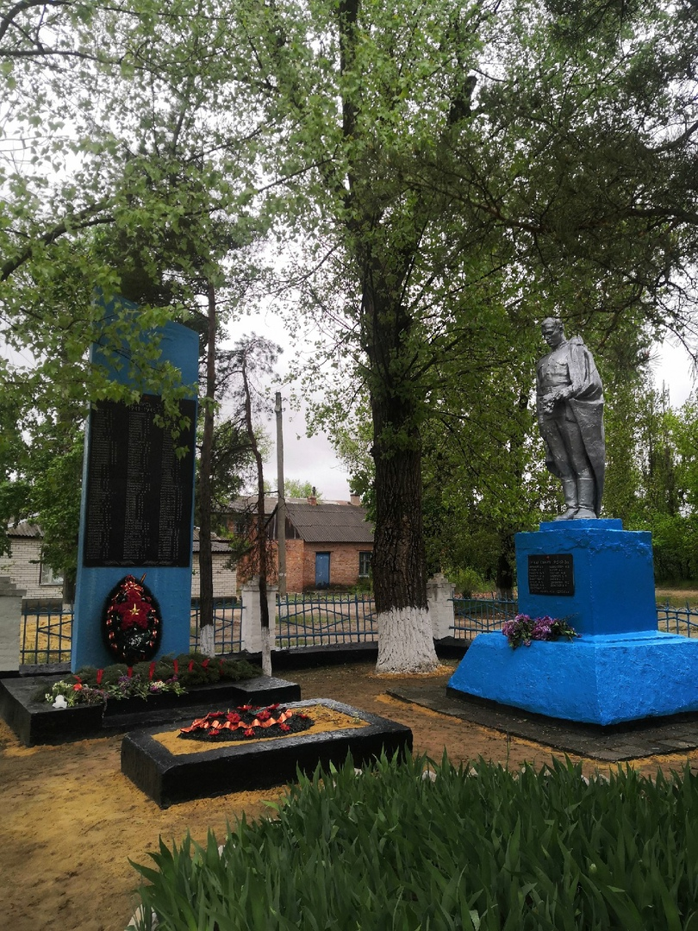

 |  | . |  |  | . |  |  |  |  | г.
Дата съемки (число, месяц, год)
12. Схема расположения воинского захоронения
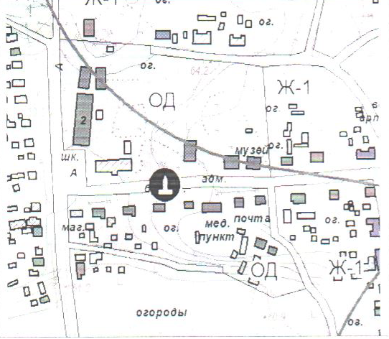
13. Сведения об отнесении воинского захоронения к объектам культурного наследия (памятникам истории и культуры) народов Российской Федерации (наименование, категория, дата и номер соответствующего решения)
Сведения отсутствуют.
14. Сведения об охранной зоне и (или) зоне охраняемого природного ландшафта воинского захоронения (наименование, дата и номер акта (актов) органа власти об утверждении)
Охранная зона не установлена.
15. Основная библиография и (или) архивные источники о воинском захоронении

Всего в паспорте листов | 5

Примечания
Приложения
Уполномоченное должностное лицо муниципального образования

Глава администрации  Ольхово-Рогского сельского поселения |  | С.Н.Морозов
должность | подпись | инициалы, фамилия
М.П.
Представитель министерства обороны РФ (по согласованию)

Военный комиссар (Миллеровского, Тарасовского и Чертковского районов) |  | С.И. Ющенко
должность | подпись | инициалы, фамилия
М.П.

 |  | . |  |  | . |  |  |  |  | г.
Дата оформления паспорта
(число, месяц, год)

